Her ønsker vi at opdatere de eksisterende rapporter
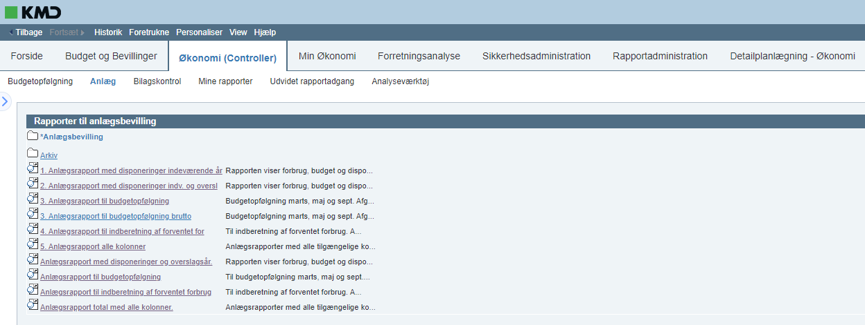
Selvom bredden af skærmen er stor, får man ikke vist hele forklaringsteksten. Man skal bruge mouseover.
Arbejdsgangen i dag er
- Åbn en eksisterende rapport
- Foretag ændringer og gem i nyt navn
- Gå ind i Rapportadministration -> Rapportdistribution og opload rapporten.
  - Her skal man huske, hvad forklaringsteksten er. Det kan man kun se ved mouse-over. Dvs. man kan heller ikke genbruge teksten, men skal skrive den manuelt ind.
  - Man kan ikke bare erstatte rapporten med en ny.
  - Man er nødt til at gemme rapporten i et andet navn, for ellers kan man ikke kende forskel på den gamle og den nye rapport
- Gå ind i Rapportadministration -> Rapportadministration og slette de gamle rapporter
Step 3a)
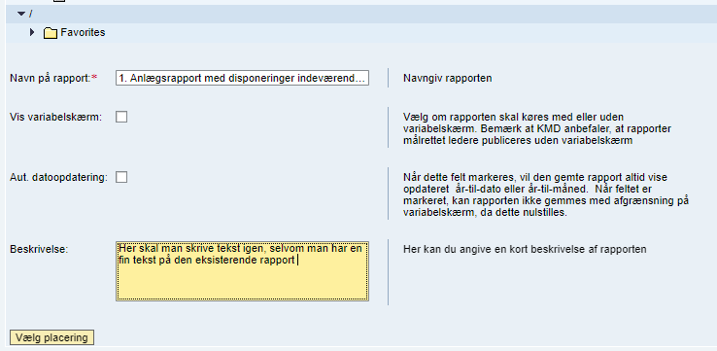
Step 4)
